发票邮寄业务操作指南

办理发票邮寄业务前提条件：纳税人信用等级为A,B,C,M并已办理发票核定业务。
操作步骤：
一、登录电子税务局，可在“纳税人信息”中查看信用等级，目前支持信用等级为A、B、C、M级使用发票邮寄业务。
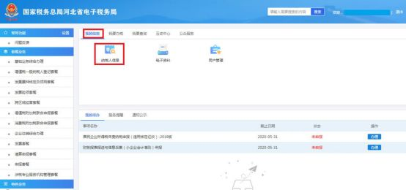
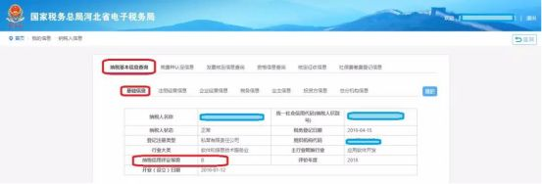
二、发票领用申请：
第一步：在首页搜索“发票领用”，点击进入后，并点击“继续办理”。
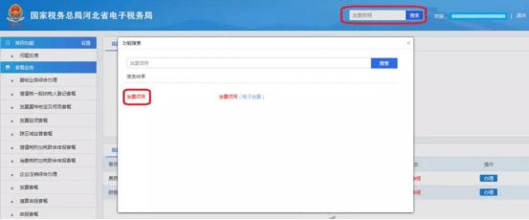

若提示发票验旧点击“是”（验旧的具体流程可参照第三部分发票验旧流程），验旧后继续操作。
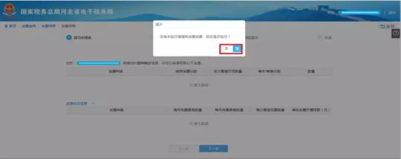

第二步：在“数量”栏填写本次需要申领发票的数量，但不能超出“本次最高可领数量”。在“发票核定信息”中，有发票核定详细信息。
注意：定额票和手工E单位为本数，其他发票为份数。申请单位为本的发票时，需要注意数量应不大于：本次最高可领数量/每本、每卷份数。
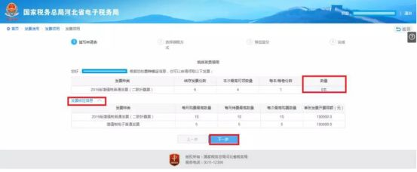
第三步：可点击常用收件地址，增加或修改邮寄地址，按要求填写地址信息后，勾选可用地址后点击下一步。
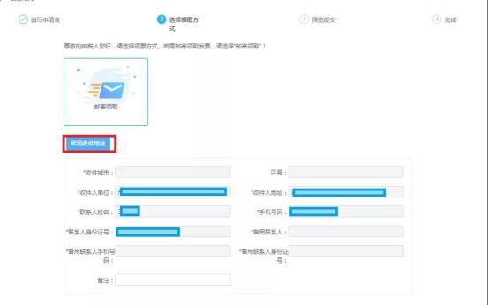
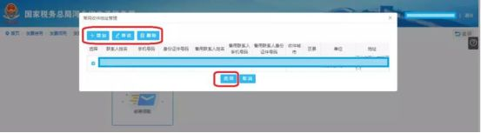

第四步：确认邮寄信息无误后，点击确认。
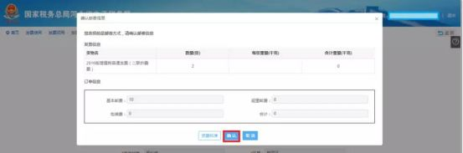
第五步：最终确认领购数量和邮寄地址，均无误后点击提交。
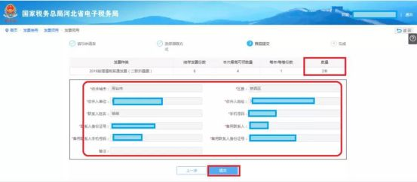
第六步：点击“邮寄缴款”，再次确认邮寄信息。
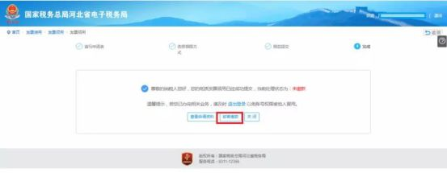

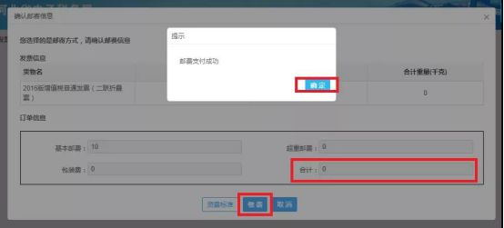
目前不支持线上退邮费，需要联系邮政人员核实是否满足退费需求，并线下退费。
第七步：可在首页中的“已办事项”中，查看发票领用快递单号等邮寄信息。
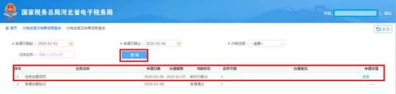
三、发票验旧（非必做）：
第一步：搜索关键字“验”点击 在弹出的对话框中点击“发票验旧”
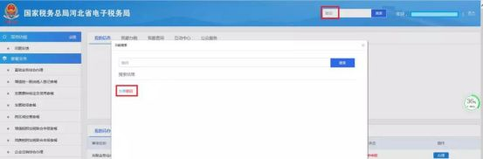
第二步：根据提示发票类型，选择所需验旧类型(增值税普通发票包括一联和两联)
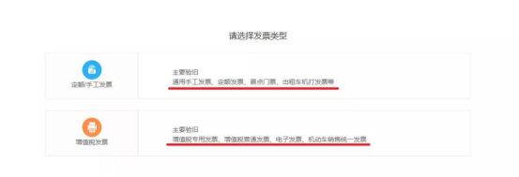
第三步：选择所需验旧发票规格后，点击“确认验旧”，即验旧成功。
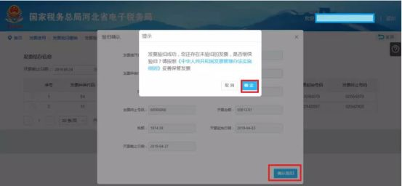
注意：若发票领用过程中提示：未查询到此段发票的开具信息，请开具后再进行验旧。这种情况为该票段发票未使用，不用处理，继续领票即可。

